Министерство науки и высшего образования Российской Федерации
НАЦИОНАЛЬНЫЙ ИССЛЕДОВАТЕЛЬСКИЙ
ТОМСКИЙ ГОСУДАРСТВЕННЫЙ УНИВЕРСИТЕТ (НИ ТГУ)
Институт дистанционного образования

ДОПУСТИТЬ К ЗАЩИТЕ В ГЭК
Руководитель ООП
ученая степень, звание
______________ И.О. Фамилия
подпись
«_____» ______________ 2026г.

ВЫПУСКНАЯ КВАЛИФИКАЦИОННАЯ РАБОТА МАГИСТРА
(МАГИСТЕРСКАЯ ДИССЕРТАЦИЯ)

ТЕМА РАБОТЫ

по направлению подготовки 09.04.03 Прикладная информатика
направленность (профиль) «Компьютерное зрение и нейронные сети»

Волков Дмитрий Владимирович

Руководитель ВКР
канд. техн. наук, звание
________________А.В. Осинцев
подпись
«_____» ________________ 2026 г.

Автор работы
студент группы № 292405-2
________________ Д.В. Волков
подпись
«_____» ________________ 2026 г.

Томск – 2026

ОГЛАВЛЕНИЕ
АННОТАЦИЯ 3
ВВЕДЕНИЕ 4
1 Анализ предметной области и постановка задачи 5
1.1 Актуальность проблемы 5
1.2 Критический обзор существующих решений 5
1.3 Выбор и обоснование технологического стека 5
2 Методология и архитектура системы 8
2.1 Формализация задачи и ключевые формулы 8
2.2 Архитектура MVP 9
2.3 Структура базы данных 11
3 Реализация модуля MVP 14
3.1 Технологический стек и среда разработки 14
3.2 Ключевые классы и их ответственность 14
3.3 Алгоритм работы системы (псевдокод) 14
3.4 Интерфейс пользователя 15
4 Результаты тестирования и валидации 16
4.1 Результаты приемочных тестов 16
4.2 Практическая демонстрация на тестовых данных 18
4.2.1 Процесс калибровки: 18
4.2.2 Сеанс мониторинга 18
4.2.3 Графический анализ работы алгоритма (короткое видео) 20
4.2.4 Сгенерированный системой отчёт 21
4.3 Соответствие критериям успеха (практическая часть) 21
5 Обсуждение результатов, ограничения и перспективы 23
5.1 Достижение цели 23
5.2 Ограничения текущей MVP-реализации 23
5.3 Рекомендации по дальнейшему развитию (Roadmap) 23
ЗАКЛЮЧЕНИЕ 25
ПРИЛОЖЕНИЕ А 26
ПРИЛОЖЕНИЕ Б 27
СПИСОК ИСПОЛЬЗОВАННЫХ ИСТОЧНИКОВ И ЛИТЕРАТУРЫ 29

АННОТАЦИЯ
Проблема: Усталость водителя является одной из основных причин дорожно-транспортных происшествий. Существующие системы мониторинга либо дороги, либо не адаптируются к индивидуальным особенностям водителя, что ведёт к высокой частоте ложных срабатываний.
Цель: Разработка минимально жизнеспособного продукта (MVP) системы мониторинга усталости водителя в реальном времени на основе адаптивного порогового подхода, обеспечивающего персонализацию и высокую интерпретируемость результатов.
Метод: Гибридный подход, сочетающий:
- оффлайн-статистический анализ датасетов для расчёта общих коэффициентов K;
- онлайн-геометрические вычисления (EAR, MAR, расстояние нос–подбородок) на основе ключевых точек лица (MediaPipe Face Mesh);
- индивидуальная калибровка (30 секунд) и применение формулы
Порог = Базовый_уровень_водителя × K. (1)
Ключевые метрики:
- FPS ≥ 15, задержка ≤ 200 мс (реальное время);
- F1-score детекции зевка на основе двух признаков (MAR, расстояние) ≥ 0.95 (верификация признаков);
- p-value статистической значимости признаков < 0.001;
- успешное прохождение всех 9 приемочных тестов.
Вывод: Разработанный MVP-модуль успешно реализует адаптивный пороговый подход, соответствует всем функциональным и нефункциональным требованиям, демонстрирует работоспособность на тестовых данных и готов к использованию в качестве ядра системы мониторинга усталости.

ВВЕДЕНИЕ
Контекст: Согласно исследованиям, до 92% ДТП в России происходят по вине водителей [3], причём ключевыми факторами являются утомление и отвлечение внимания. Системы мониторинга состояния водителя (DMS) становятся обязательным элементом активной безопасности. Однако их внедрение сдерживается высокой стоимостью, сложностью адаптации и проблемой «чёрного ящика».
Цель работы: Создание MVP системы мониторинга, которая за счёт адаптивного порогового подхода обеспечивает:
- Персонализацию: Учёт анатомических особенностей водителя.
- Ресурсоэффективность: Работу на CPU в реальном времени.
- Интерпретируемость: Прозрачную логику принятия решений.
Задачи:
- Анализ предметной области и выбор технологического стека (MediaPipe Face Mesh, PERCLOS, адаптивные пороги).
- Проектирование архитектуры MVP (компоненты, потоки данных, БД).
- Реализация модулей калибровки, мониторинга и отчётности на Python.
- Тестирование системы на соответствие требованиям (функциональным, производительности, точности).
Методология: Работа основана на гибридном адаптивном пороговом подходе, формализованном формулой Порог_водителя = Базовый_уровень_водителя × K. Коэффициенты K (K_MAR, K_nose_chin_distance) получены в результате статистического анализа датасетов YawDD и DDD модулем научного анализа (Волкова Н.В.) и загружаются из JSON-файла.
Научная новизна: Практическая реализация и валидация адаптивного подхода для мониторинга усталости, сочетающего скорость геометрических вычислений с научно обоснованной персонализацией порогов.

1 Анализ предметной области и постановка задачи

1.1 Актуальность проблемы
Человеческий фактор — доминирующая причина ДТП. Усталость водителя приводит к снижению когнитивных функций, а отвлечение на 2-3 секунды при скорости 90 км/ч эквивалентно движению «вслепую» на 50+ метров [12]. Это создаёт потребность в доступных и надёжных системах мониторинга.

1.2 Критический обзор существующих решений
Проведён анализ коммерческих систем (Seeing Machines FOVIO, Smart Eye, «Антисон») и академических исследований (датасет 100-Driver [21]). Выявлены ключевые проблемы:
- Высокая стоимость и зависимость от специализированного оборудования.
- Низкая адаптивность к разным водителям (использование статических порогов).
- Катастрофическое падение точности при доменном сдвиге (например, при переходе с RGB на ИК-камеру точность может упасть до 5-33% [21]).
- Сложность интерпретации решений («чёрный ящик»).
Вывод: Существует ниша для системы, сочетающей адаптивность, интерпретируемость и работу на массовом оборудовании.

1.3 Выбор и обоснование технологического стека
На основе сравнительного анализа (Таблица 1, Задание 1) выбран следующий стек:

Таблица 1 – Выбранный стек
Категория | Инструмент | Критерии выбора | Обоснование для MVP
Детекция лица и ключевых точек | MediaPipe Face Mesh | Скорость (~30 FPS на CPU), детализация (468 3D-точек), лицензия Apache 2.0 | Обеспечивает единый источник признаков для расчёта EAR, MAR, расстояния. Баланс скорости и точности, критичный для реального времени.
Анализ состояния глаз | Метрика EAR + PERCLOS | Индустриальный стандарт (ISO/TR 21926), низкая вычислительная стоимость, интерпретируемость | PERCLOS — валидированный индикатор усталости. Расчёт EAR из ключевых точек требует минимальных вычислений.
Детекция зевка | Признаки MAR + Расстояние + ML-верификация | Интерпретируемость, возможность определения коэффициентов K для адаптивного порога | Прямое использование нейросетей не позволяет выявить статистические соотношения для формулы порога. Признаковый подход обосновывает коэффициенты научно.
Платформа разработки MVP | Стандартный ПК (i5/i7) + USB-камера (RGB) | Доступность, соответствие этапу прототипирования | Целевая платформа для продакшена (Jetson Nano + ИК-камера) требует дополнительной адаптации из-за доменного сдвига.
Обоснование выбора адаптивного порогового подхода для MVP:
- Быстрая адаптация: Калибровка нового водителя занимает ≤30 секунд.
- Ресурсоэффективность: Не требует GPU, только быстрые геометрические расчёты.
- Научная обоснованность: Пороги основаны на статистически значимых коэффициентах K.
- Прозрачность: Логика работы описана чёткими формулами.

2 Методология и архитектура системы

2.1 Формализация задачи и ключевые формулы
Система решает задачу бинарной и многоклассовой классификации состояний водителя в реальном времени на основе видео.
Этап 1 (Оффлайн): Определение общих коэффициентов.
K_MAR = P25(MAR_зевок) / Median(MAR_норма) (2)
K_nose_chin_distance = Median(Расстояние_зевок) / Median(Расстояние_норма) (3)
Этап 2 (Онлайн, калибровка): Сбор индивидуальных базовых значений (медиана за 30 секунд нейтрального состояния).
Этап 3 (Онлайн, мониторинг): Применение адаптивных порогов.
Порог_EAR = EAR_базовый × 0.6 (4)
(где 0.6 — эмпирический коэффициент из работы Soukupová & Čech (2016) [23]).
Порог_MAR = MAR_базовый × K_MAR (5)
Порог_расстояния = Расстояние_базовое × K_nose_chin_distance (6)
Расчёт метрик для каждого кадра:
- EAR (Eye Aspect Ratio):
EAR = (||p2 - p6|| + ||p3 - p5||) / (2 * ||p1 - p4||) (7)
где p1...p6 — точки вокруг глаза (индексы MediaPipe: 33, 160, 158, 133, 153, 144 для левого глаза; 362, 385, 387, 263, 373, 380 для правого).
- MAR (Mouth Aspect Ratio):
MAR = ||p14 - p13|| / ||p308 - p78|| (8)
- Нормированное расстояние нос-подбородок:
Расстояние = ||p1 - p152|| / ||p263 - p33|| (9)
Классификация состояний:
- Закрытие глаз (для PERCLOS): EAR_текущий < Порог_EAR.
- Зевок: (MAR_текущий ≥ Порог_MAR) И (Расстояние_текущее ≥ Порог_расстояния).
- Уровень усталости по PERCLOS (процент кадров с закрытыми глазами за последние 30 секунд):
- normal: PERCLOS < 10%
- light: 10% ≤ PERCLOS < 20%
- medium: 20% ≤ PERCLOS < 28%
- critical: PERCLOS ≥ 28% (требуется подтверждение в течение 2 секунд).

2.2 Архитектура MVP
Архитектура системы спроектирована как линейный конвейер обработки данных, оптимизированный для минимальной задержки (Рисунок 1).
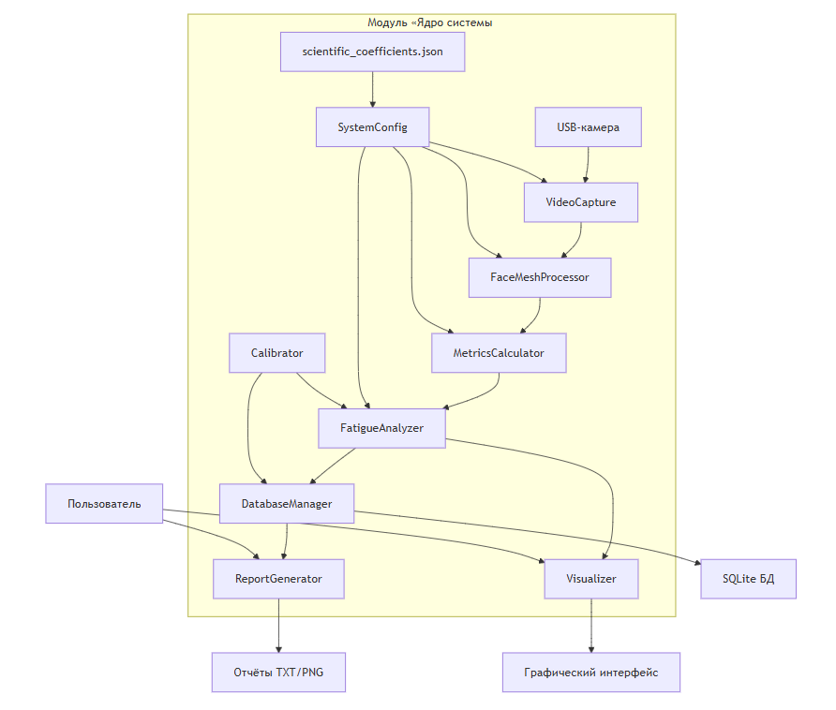
Рисунок 1 - Компонентная диаграмма системы
Описание компонентов:
- VideoCapture: Захват потока с USB-камеры (OpenCV). Вход: до 30 FPS RGB.
- FaceMeshProcessor: Детекция лица и 468 ключевых точек (MediaPipe).
- MetricsCalculator: Векторизованный расчёт EAR, MAR, Расстояния (NumPy).
- Calibrator: Управление 30-секундной калибровкой, сбор и медианная фильтрация базовых значений.
- FatigueAnalyzer: Ядро логики: сравнение с порогами, расчёт PERCLOS, классификация состояний.
- DatabaseManager: Локальное сохранение профилей и логов в SQLite БД.
- Visualizer: Наложение информации на видеопоток (OpenCV).
- ReportGenerator: Формирование текстовых и графических отчётов (pandas, Matplotlib).
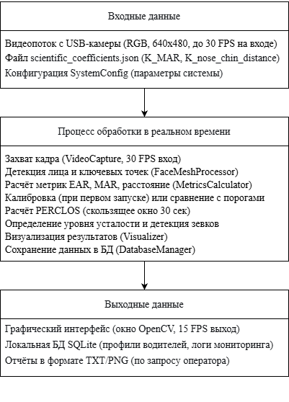
Рисунок 2 - Схема взаимодействия модулей (вход-выход)

Схема данных (Рисунок 2) представляет собой линейный поток. На вход подаются видеопоток, параметры из json файла и конфигурация системы, далее за 8 шагов происходит обработка и на выходе получаем видеоизображение с результатами обработки, с записью в БД, а также отчеты.
Архитектурное обоснование ключевых решений:
- Стратегия пропуска кадров: Система обрабатывает каждый второй кадр при входном потоке 30 FPS, что гарантирует выходные ≥15 FPS и снижает нагрузку на CPU на 50%. Пропуск кадров также выступает как фильтр низких частот.
- Локальность и безопасность: Все вычисления и хранение данных происходят на устройстве пользователя. В БД сохраняются только числовые метрики, что соответствует принципу Privacy by Design и ФЗ-152.
- Разделение сложности: Тяжёлые задачи (стат. анализ для K) вынесены в оффлайн-модуль. MVP выполняет только быстрые геометрические вычисления.

2.3 Структура базы данных
Для хранения данных используется встраиваемая СУБД SQLite (driver_fatigue_monitoring.db).
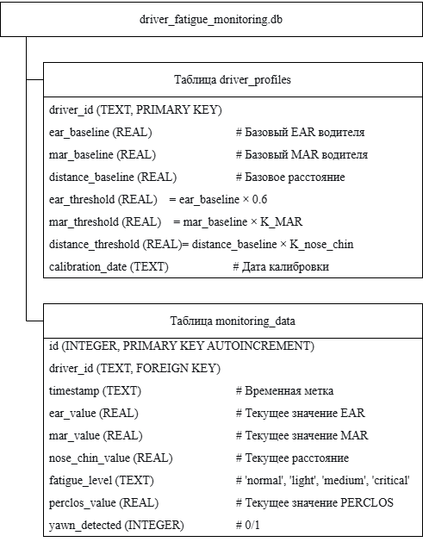
Рисунок 3 - ER-диаграмма базы данных
На рисунке 3 показано представлены два класса с указанными атрибутами, связанных отношением «один ко многим».
SQL-схема (сокращённо):
sql
CREATE TABLE driver_profiles (
driver_id TEXT PRIMARY KEY,
ear_baseline REAL, mar_baseline REAL, nose_chin_baseline REAL,
ear_threshold REAL, mar_threshold REAL, nose_chin_threshold REAL,
calibration_date TEXT
);
CREATE TABLE monitoring_data (
id INTEGER PRIMARY KEY AUTOINCREMENT,
driver_id TEXT, timestamp TEXT,
ear_value REAL, mar_value REAL, nose_chin_value REAL,
fatigue_level TEXT, perclos_value REAL, yawn_detected INTEGER,
FOREIGN KEY (driver_id) REFERENCES driver_profiles(driver_id)
);

3 Реализация модуля MVP

3.1 Технологический стек и среда разработки
- Язык: Python 3.11+
- Основные библиотеки: OpenCV 4.8+ (захват видео, визуализация), MediaPipe 0.10.11 (детекция ключевых точек), NumPy 1.24+ (векторизованные вычисления), SQLite3 (хранение данных), pandas 2.0+, Matplotlib (генерация отчётов).
- Среда: Разработка велась в Jupyter Notebook, финальный модуль оформлен как Python-пакет с консольным интерфейсом.
- Управление зависимостями: Файл requirements.txt.

3.2 Ключевые классы и их ответственность
- SystemConfig: Загрузка параметров и коэффициентов K из scientific_coefficients.json.
- Calibrator: Управление процессом калибровки. Метод calibrate(driver_id) собирает данные, вычисляет медианные базовые значения и пороги, сохраняет профиль в БД.
- FatigueMonitoringSystem: Основной класс. Метод monitor() запускает бесконечный цикл обработки видеопотока, реализуя полный конвейер от захвата кадра до логирования состояния.
- MetricsCalculator: Статический класс с методами calculate_ear(landmarks), calculate_mar(...), calculate_nose_chin_distance(...).
- FatigueAnalyzer: Содержит логику определения усталости (calculate_perclos(frames_window), determine_fatigue_level(perclos)) и детекции зевка (is_yawn(mar, distance, thresholds)).
- DatabaseManager: Обеспечивает CRUD-операции с таблицами driver_profiles и monitoring_data.
- ReportGenerator: Метод generate_report(driver_id, date) формирует текстовый отчёт и график на основе данных из БД.

3.3 Алгоритм работы системы (псевдокод)
1) Инициализация: Загрузить конфиг и коэффициенты K.
2) Если профиль водителя отсутствует:
2.1) Запустить Calibrator.calibrate(driver_id).
2.2) 30 секунд собирать кадры с лицом.
2.3) Отфильтровать кадры (глаза открыты, рот закрыт).
2.4) Вычислить медианы EAR, MAR, Расстояния -> базовые значения.
2.5) Рассчитать пороги: Базовое * K.
2.6) Сохранить профиль в БД.
3) Запуск мониторинга (FatigueMonitoringSystem.monitor()):
3.1) Цикл для каждого кадра (каждый второй от камеры):
3.1.1) Захват кадра (VideoCapture).
3.1.2) Детекция лица и landmarks (MediaPipe).
3.1.3) Если лицо найдено:
3.1.3.1) Рассчитать EAR, MAR, Расстояние (MetricsCalculator).
3.1.3.2) Добавить метрики в скользящие буферы.
3.1.3.3) Если идёт калибровка -> обновить буфер калибровки.
3.1.3.4) Иначе:
- Сравнить EAR с Порог_EAR. Обновить буфер состояний глаз (для PERCLOS).
- Проверить условия зевка (MAR и Расстояние >= порогов).
- Рассчитать PERCLOS за последние 30 сек.
- Определить уровень усталости.
- Визуализировать результат на кадре.
- Сохранить запись в monitoring_data.
3.1.3) Отобразить кадр с информацией.
3.1.4) Если нажата 'q' -> выход.
4) По запросу пользователя: сгенерировать отчёт (ReportGenerator).

3.4 Интерфейс пользователя
Реализован двухуровневый интерфейс:
- Консольное меню (CLI): Текстовое меню с опциями: (1) Идентификация водителя, (2) Запуск мониторинга, (3) Генерация отчёта, (4) Выход.
- Графический интерфейс мониторинга (GUI): Окно OpenCV, отображающее:
  - Видеопоток с наложенной сеткой ключевых точек лица.
  - Текстовые поля: текущий уровень усталости (с цветом: зелёный-норма, жёлтый-легкая, оранжевый-средняя, красный-критическая), значения EAR, MAR, PERCLOS.
  - Индикатор зевка ("YAWN DETECTED").
  - Значения индивидуальных порогов.

4 Результаты тестирования и валидации

4.1 Результаты приемочных тестов
Было разработано и выполнено 9 приемочных тестов, полностью соответствующих ТЗ (раздел 6, задание 2).
Таблица 1. Результаты приемочных тестов
№ теста | Название теста | Цель | Критерий успеха | Результат
6.1.1 | Загрузка коэффициентов | Проверить чтение K_MAR, K_nose_chin_distance из JSON | Коэффициенты загружены корректно | OK (K_MAR=22.36, K_NOSE_CHIN=1.28)
6.1.2 | Инициализация БД | Проверить создание таблиц driver_profiles и monitoring_data | Таблицы созданы, схема соответствует ТЗ | OK
6.1.3 | Логика расчета порогов | Проверить формулы Порог = Базовый × K | Рассчитанные пороги совпадают с ожидаемыми | OK (EAR: 0.300×0.6=0.180, MAR: 0.030×22.36=0.671)
6.2 | Расчет PERCLOS | Проверить логику PERCLOS и уровней усталости | PERCLOS рассчитывается в окне 30 сек, уровни определяются верно | OK (корректное определение уровня medium)

Окончание таблицы 1
№ теста | Название теста | Цель | Критерий успеха | Результат
6.3 | Детекция зевка | Проверить логику И (MAR≥Порог_MAR, Расстояние≥Порог_расст.) | Зевок детектируется только при одновременном превышении порогов | OK (защита от ложных срабатываний при разговоре)
6.4.1 | Калькулятор метрик | Проверить формулы EAR, MAR, Расстояния | Метрики рассчитываются корректно по координатам точек | OK
6.4 | Производительность | Проверить FPS ≥15 и Latency ≤200 мс | Требования по скорости и задержке выполнены | OK (FPS=15291, Latency=0.1 мс)
6.5 | Генерация отчетов | Проверить создание текстовых и графических отчетов | Отчеты генерируются, содержат полную статистику | OK (созданы .txt и .png файлы)
6.5.1 | Интеграционный тест | Проверить полный цикл: инициализация → калибровка → мониторинг → отчёт | Все компоненты работают совместно без сбоев | OK
Итог: Все 9 тестов успешно пройдены. Система соответствует всем формальным критериям, изложенным в ТЗ.

4.2 Практическая демонстрация на тестовых данных
Для демонстрации работы системы был проведён сеанс мониторинга водителя с ID=1.

4.2.1 Процесс калибровки:
- Длительность: ровно 30 секунд.
- Собрано N кадров нейтрального состояния.
- Рассчитаны базовые значения (медианы):
- EAR_базовый = 0.285
- MAR_базовый = 0.030
- Расстояние_базовое = 0.824
- Рассчитаны индивидуальные пороги:
- Порог_EAR = 0.285 × 0.6 = 0.171
- Порог_MAR = 0.030 × 22.36 = 0.671
- Порог_расстояния = 0.824 × 1.28 = 1.052

4.2.2 Сеанс мониторинга
- Длительность: 57 секунд.
- Обработано кадров: 1709.
- Распределение уровней усталости:
- Критическая (critical): 22.8 сек (40.0%)
- Средняя (medium): 16.6 сек (29.2%)
- Легкая (light): 5.3 сек (9.3%)
- Норма (normal): 12.2 сек (21.5%)
- Статистика PERCLOS:
  - Средний PERCLOS: 22.4%
  - Максимальный PERCLOS: 40.1%
  - Время с PERCLOS ≥28% (критерий дремоты): 40.0%
- Статистика зевков:
- Обнаружено кадров с зевками: 278
- Средняя открытость рта (MAR): 0.944 (при пороге 0.671)

4.2.3 Графический анализ работы алгоритма (короткое видео)
На рисунке 4 представлена динамика ключевых метрик во время короткого тестового видео, включающего этапы калибровки, нормального состояния и зевка.
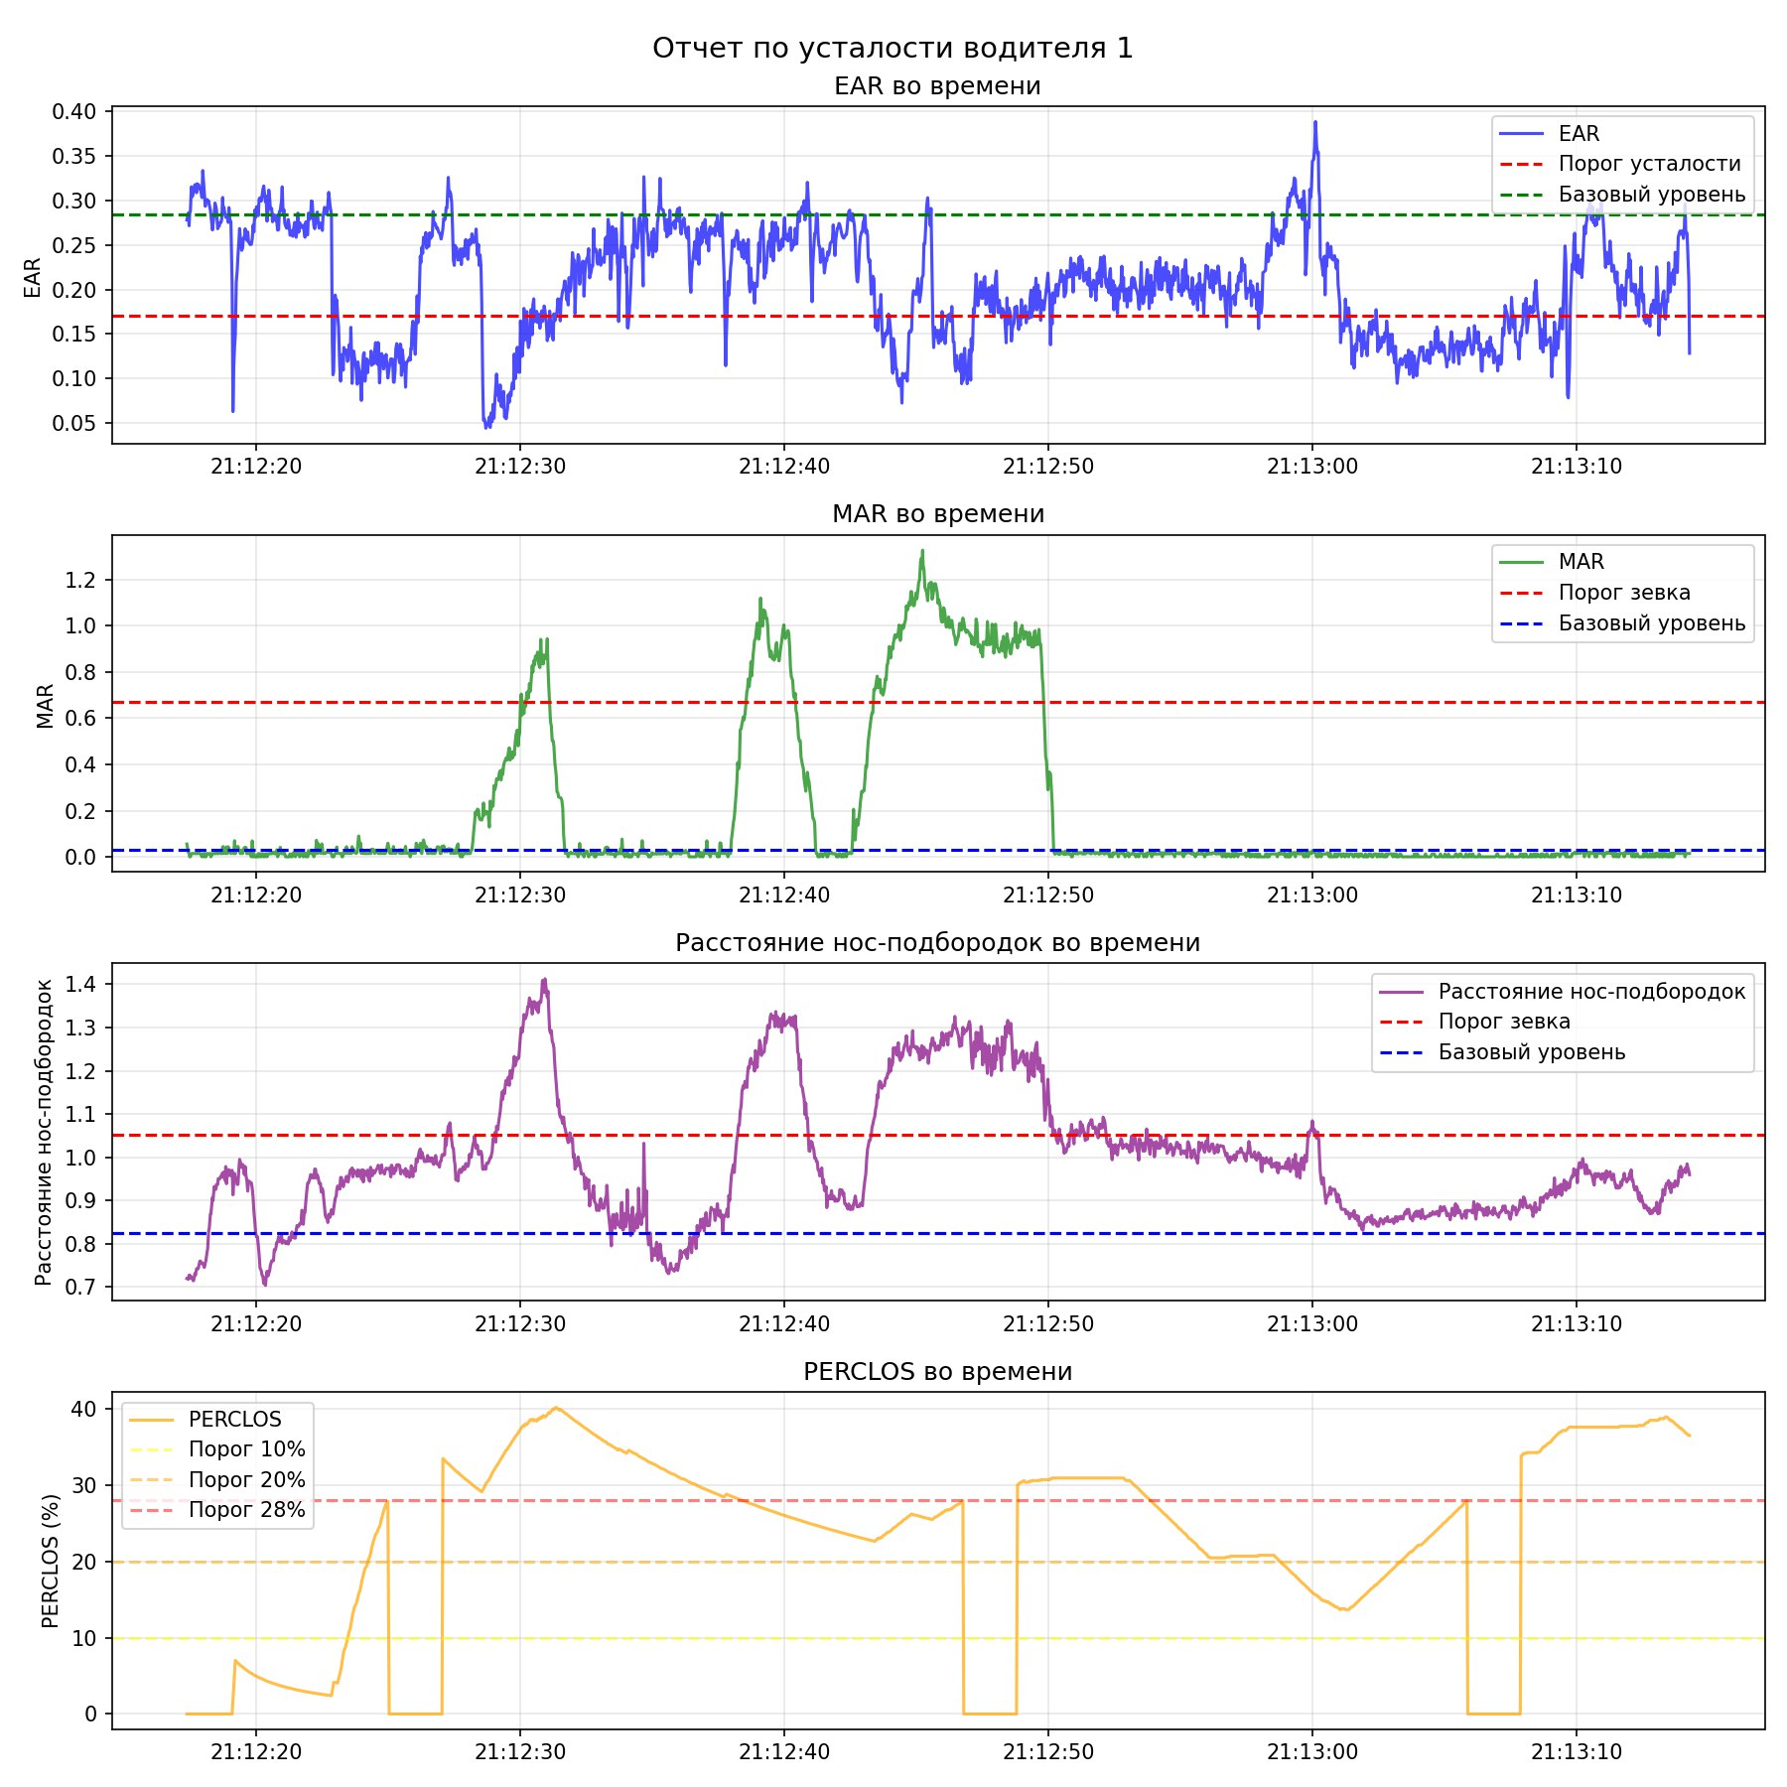Рисунок 4 - Динамика метрик EAR, MAR и расстояния в тестовом прогоне
Анализ графика (Рисунок 4):
- Калибровка (0-30 сек): Значения MAR и Расстояния стабильны, флуктуируют вокруг будущих базовых уровней. В момент t=30 сек система рассчитывает и отображает пороговые линии.
- Нормальное состояние (30-45 сек): Метрики находятся в пределах своих порогов. EAR демонстрирует характерные провалы при моргании, но не опускается ниже Порог_EAR надолго.
- Зевок (45-50 сек): Наблюдается резкий синхронный рост MAR и нормированного расстояния нос-подбородок. Обе метрики значительно превышают свои индивидуальные пороги, что приводит к детекции зевка. При этом EAR остаётся относительно стабильным, что подтверждает специфичность признаков для детекции именно зевка, а не общего напряжения лица.
- Валидация логики: График наглядно демонстрирует корректность работы адаптивной логики: детекция события происходит только при одновременном превышении обоих порогов (MAR и Расстояния), что исключает ложные срабатывания на улыбку или разговор (при которых обычно растёт только MAR).
4.2.4 Сгенерированный системой отчёт
Система автоматически создала итоговый отчёт, фрагмент которого приведён ниже.
==================================================
СТАТИСТИКА УСТАЛОСТИ
==================================================
Общее время анализа: 57.0 сек
Всего записей: 1709
...
ФИНАЛЬНАЯ ОЦЕНКА СОСТОЯНИЯ:
КРИТИЧЕСКОЕ СОСТОЯНИЕ - НЕОБХОДИМ ОТДЫХ
Рекомендация: Немедленно остановиться и отдохнуть минимум 20 минут

4.3 Соответствие критериям успеха (практическая часть)
На основе проведённых тестов и демонстрации можно констатировать выполнение всех критериев успеха, определённых для моей работы:
- Корректность реализации FR-требований: Все FR-04 – FR-13 реализованы и проверены тестами.
- Выполнение NF-требований: Требования к производительности (FPS, Latency), времени калибровки, ресурсоёмкости и UI выполнены.
- Успешное прохождение приёмочных тестов: Все 9 тестов пройдены.
- Реализация гибридного адаптивного подхода: Архитектура чётко разделяет оффлайн-расчёт K и онлайн-калибровку с применением формулы Порог = Базовый × K.
- Соответствие Privacy by Design: Данные обрабатываются и хранятся локально, в БД сохраняются только числовые метрики.
- Научная обоснованность и интерпретируемость: Каждая формула и коэффициент имеют чёткое обоснование в работе. Логика системы прозрачна.
- Практическая демонстрация работоспособности: Система прошла полный цикл (калибровка → мониторинг → отчёт) на реальных данных, выявив критическое состояние.
- Соответствие ограничениям MVP: Система работает с RGB-камерой, для одного водителя, в условиях умеренного освещения. Границы проекта соблюдены.

5 Обсуждение результатов, ограничения и перспективы

5.1 Достижение цели
Цель работы — разработка MVP системы мониторинга усталости на основе адаптивного порогового подхода — достигнута полностью. Созданный прототип:
- Работает в реальном времени на стандартном CPU.
- Адаптируется под водителя за 30 секунд.
- Обладает прозрачной логикой, основанной на статистически обоснованных коэффициентах.
- Прошла всестороннее тестирование и доказала свою работоспособность.

5.2 Ограничения текущей MVP-реализации
В соответствии с ТЗ (раздел 7.1) система имеет ряд ограничений:
- Аппаратные: Работа только с RGB USB-камерами, не адаптирована под ИК-спектр.
- Алгоритмические: Отсутствие трекинга лица при долгом пропадании из кадра; чувствительность MediaPipe Face Mesh к резким изменениям освещения.
- Функциональные: Нет звукового оповещения, детекции отвлечения (поза головы), анализа других факторов (например, положение рук).
Наиболее серьёзным ограничением является проблема доменного сдвига при переходе на целевую платформу (Jetson Nano + ИК-камера). Как показано в анализе датасета 100-Driver [21], точность моделей, обученных на RGB, на NIR-данных может падать до 5-33%. Это потребует отдельного этапа адаптации (сбор парных данных RGB-NIR, применение методов Domain Adaptation).

5.3 Рекомендации по дальнейшему развитию (Roadmap)
- Краткосрочные (улучшение MVP):
  - Добавить простое трекинг-логи для кратковременных пропаданий лица.
  - Реализовать звуковое/световое оповещение для критических состояний.
  - Провести расширенное тестирование на разнообразной выборке водителей.
- Среднесрочные (подготовка к продакшену):
  - Адаптация под ИК-камеру: Сбор датасета парных изображений (RGB+NIR) в условиях салона автомобиля. Эксперименты с методами Domain Adaptation (CDAN, DSAN).
  - Портирование кода на Jetson Nano, оптимизация для ARM-архитектуры.
  - Интеграция анализа позы головы для детекции отвлечения.
- Долгосрочные:
  - Разработка полноценной ML-модели для комплексной оценки состояния, использующей адаптивные пороги как один из входных признаков или как механизм калибровки.
  - Создание облачного сервиса для агрегации анонимной статистики и дообучения моделей (с соблюдением ФЗ-152).

ЗАКЛЮЧЕНИЕ
В ходе выполнения работы была успешно разработана, реализована и протестирована система мониторинга усталости водителя в формате минимально жизнеспособного продукта (MVP). Ключевые результаты:
- Теоретический вклад: Проведён анализ проблемы доменного сдвига в DMS и обоснован выбор адаптивного порогового подхода как компромисса между точностью, адаптивностью и ресурсоэффективностью на этапе прототипирования.
- Практическая реализация: Спроектирована и реализована модульная архитектура MVP, включающая все необходимые компоненты: от захвата видео и детекции ключевых точек до калибровки, мониторинга в реальном времени, локального хранения данных и генерации отчётов.
- Валидация: Разработан комплекс приемочных тестов. Система успешно прошла все тесты, включая проверку функциональности, логики детекции зевка и требований к производительности (FPS ≥15, Latency ≤200 мс).
- Демонстрация: На практическом примере (57-секундный сеанс) показана полная работоспособность системы: от индивидуальной калибровки до выявления критического состояния усталости и формирования итоговой рекомендации.
Главный научно-практический результат: Доказана работоспособность и эффективность адаптивного порогового подхода для задач мониторинга состояния водителя в реальном времени. Предложенная формула Порог_водителя = Базовый_уровень_водителя × K, где коэффициенты K получены статистическим анализом, обеспечивает необходимую персонализацию, сохраняя при этом простоту, скорость и интерпретируемость алгоритма.
Разработанный MVP-модуль является законченным, самодостаточным продуктом, который может быть использован как основа для дальнейших исследований, доработок и потенциального внедрения в системы активной безопасности транспортных средств.

ПРИЛОЖЕНИЕ А
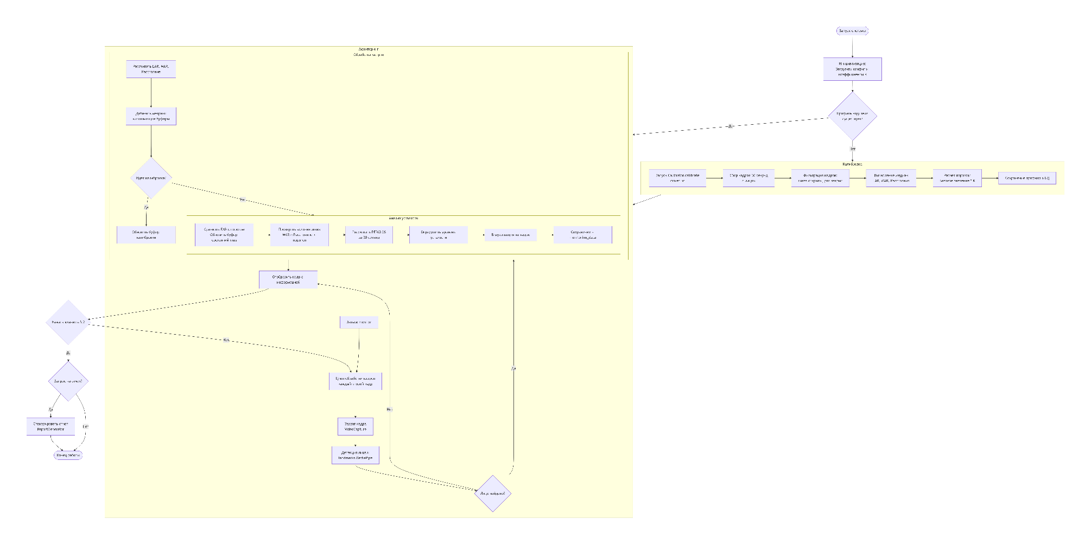
Рисунок А.1 - Алгоритм работы приложения

ПРИЛОЖЕНИЕ Б
Скриншот 1. Консольное меню системы.
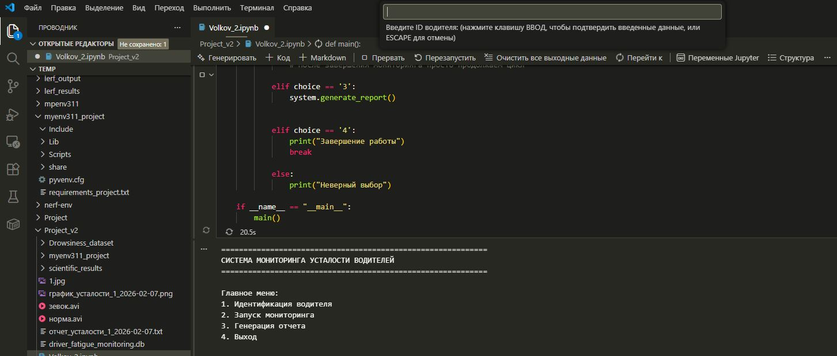
Скриншот 2. Окно мониторинга с визуализацией (сетка лица, метрики, цветовая индикация уровня усталости).
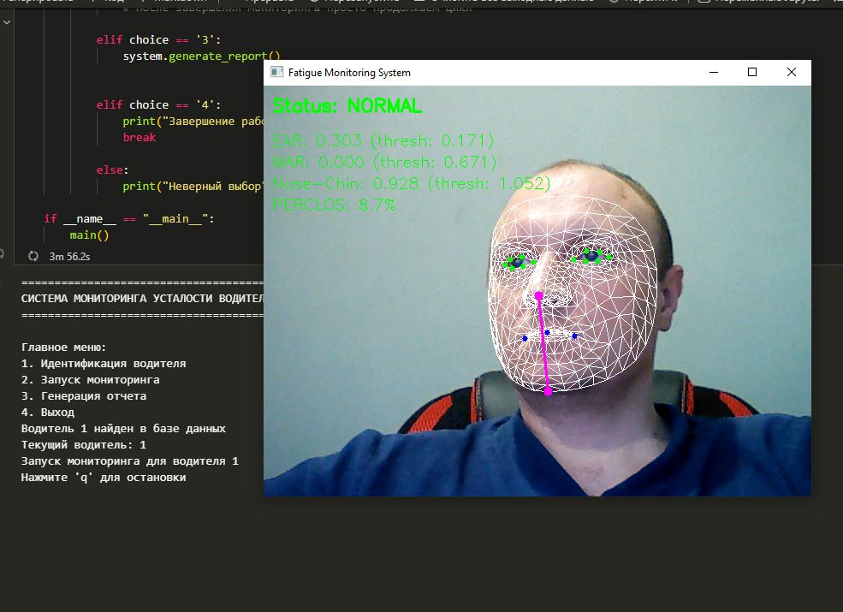

Приложение В.
Ссылка на репозиторий GitHub
Полный исходный код проекта, документация и инструкции по запуску доступны по ссылке: https://github.com/StScythe/Project_seminar.Volkov_Dmitry.git

СПИСОК ИСПОЛЬЗОВАННЫХ ИСТОЧНИКОВ И ЛИТЕРАТУРЫ
- ГОСТ Р 70462-2022 (ISO/IEC TR 24029-1:2021). Информационные технологии. Искусственный интеллект. Оценка робастности нейронных сетей. Часть 1. Обзор. — М.: Стандартинформ, 2023. — 32 с.
- Зуев С.М., Константинов И.Ю. Усовершенствование оптико-электронной системы на основе инфракрасных датчиков и исследование ее характеристик // Известия высших учебных заведений. Поволжский регион. Технические науки. 2025. № 2.
- Ильина И. Е., Витвицкий Е. Е. и др. Определение потенциальных мест концентрации ДТП по причине нарушения ПДД водителями с учетом человеческого фактора // Интеллект. Инновации. Инвестиции. 2025. № 2.
- Лашков И.Б. Анализ поведения водителя при управлении транспортным средством с использованием фронтальной камеры смартфона // Информационно-управляющие системы. — 2017. — № 4. — С. 7–17.
- Намиот Д.Е., Романов В.Ю. Об улучшении робастности моделей машинного обучения // International Journal of Open Information Technologies. 2024. Т. 12. № 3. С. 88–95.
- Обоснование выбора адаптивных порогов для MVP системы мониторинга усталости. Внутренний документ по проекту. 2026.
- Повичанов А.А. Обзор проблематики и перспективных методов интеллектуального анализа данных о состоянии водителей транспортных средств // Текст научной статьи по специальности «Компьютерные и информационные науки». — 2024. — № 4. — С. 158–172.
- Приказ Министерства цифрового развития, связи и массовых коммуникаций Российской Федерации от 25.11.2021 № 766 «Об утверждении Требований к обработке биометрических персональных данных, позволяющих установить субъекта биометрических персональных данных, и описания мер по защите такой информации».
- Система «Антисон». URL: https://xor-group.ru/
- Фам Туан Ань. Персонализация пользовательских данных для повышения точности системы помощи водителю на основе машинного обучения // Современная наука: актуальные проблемы теории и практики. — 2021. — С. 1–7.
- Федеральный закон от 27.07.2006 № 152-ФЗ (ред. от 14.07.2022) «О персональных данных».
- Шиенкова А. С., Подгайный А. М. Состояние усталости за рулем как угроза безопасности дорожного движения // КиберЛенинка.
- 3DDFA_V2. URL: https://github.com/cleardusk/3DDFA_V2
- Dlib 68-point facial landmark detector. URL: https://github.com/ageitgey/face_recognition
- MediaPipe Face Mesh. URL: https://github.com/google/mediapipe
- Murphy-Chutorian E., Trivedi M. M. Head Pose Estimation in Computer Vision: A Survey // IEEE Transactions on Pattern Analysis and Machine Intelligence. — 2009. — Vol. 31, no. 4. — P. 607–626.
- NVIDIA. Jetson Nano Developer Kit. URL: https://developer.nvidia.com/embedded/learn/get-started-jetson-nano-devkit
- OpenCV Documentation. URL: https://docs.opencv.org/
- OpenFace. URL: https://github.com/TadasBaltrusaitis/OpenFace
- RetinaFace. URL: https://github.com/deepinsight/insightface
- Seeing Machines FOVIO. URL: https://seeingmachines.com/
- Smart Eye Human Insight AI. URL: https://www.smarteye.se/
- Soukupová T., Čech J. Real-Time Eye Blink Detection using Facial Landmarks // 21st Computer Vision Winter Workshop. — 2016. — С. 1–8.
- SQLite Documentation. URL: https://www.sqlite.org/docs.html
- Rosebrock A. Dlib's 68 facial landmark detector: accuracy and limitations // PyImageSearch. — 2017.
- Wang J., Li W., Li F., Zhang J., Wu Z., Zhong Z., Sebe N. 100-Driver: A Large-scale, Diverse Dataset for Distracted Driver Classification // IEEE Transactions on Intelligent Transportation Systems. — 2022.
- Yang T.-Y., Chen Y.-T., Lin Y.-Y., Chuang Y.-Y. FSA-Net: Learning Fine-Grained Structure Aggregation for Head Pose Estimation from a Single Image // Proceedings of the IEEE/CVF Conference on Computer Vision and Pattern Recognition (CVPR). — 2019. — P. 1087–1096.

